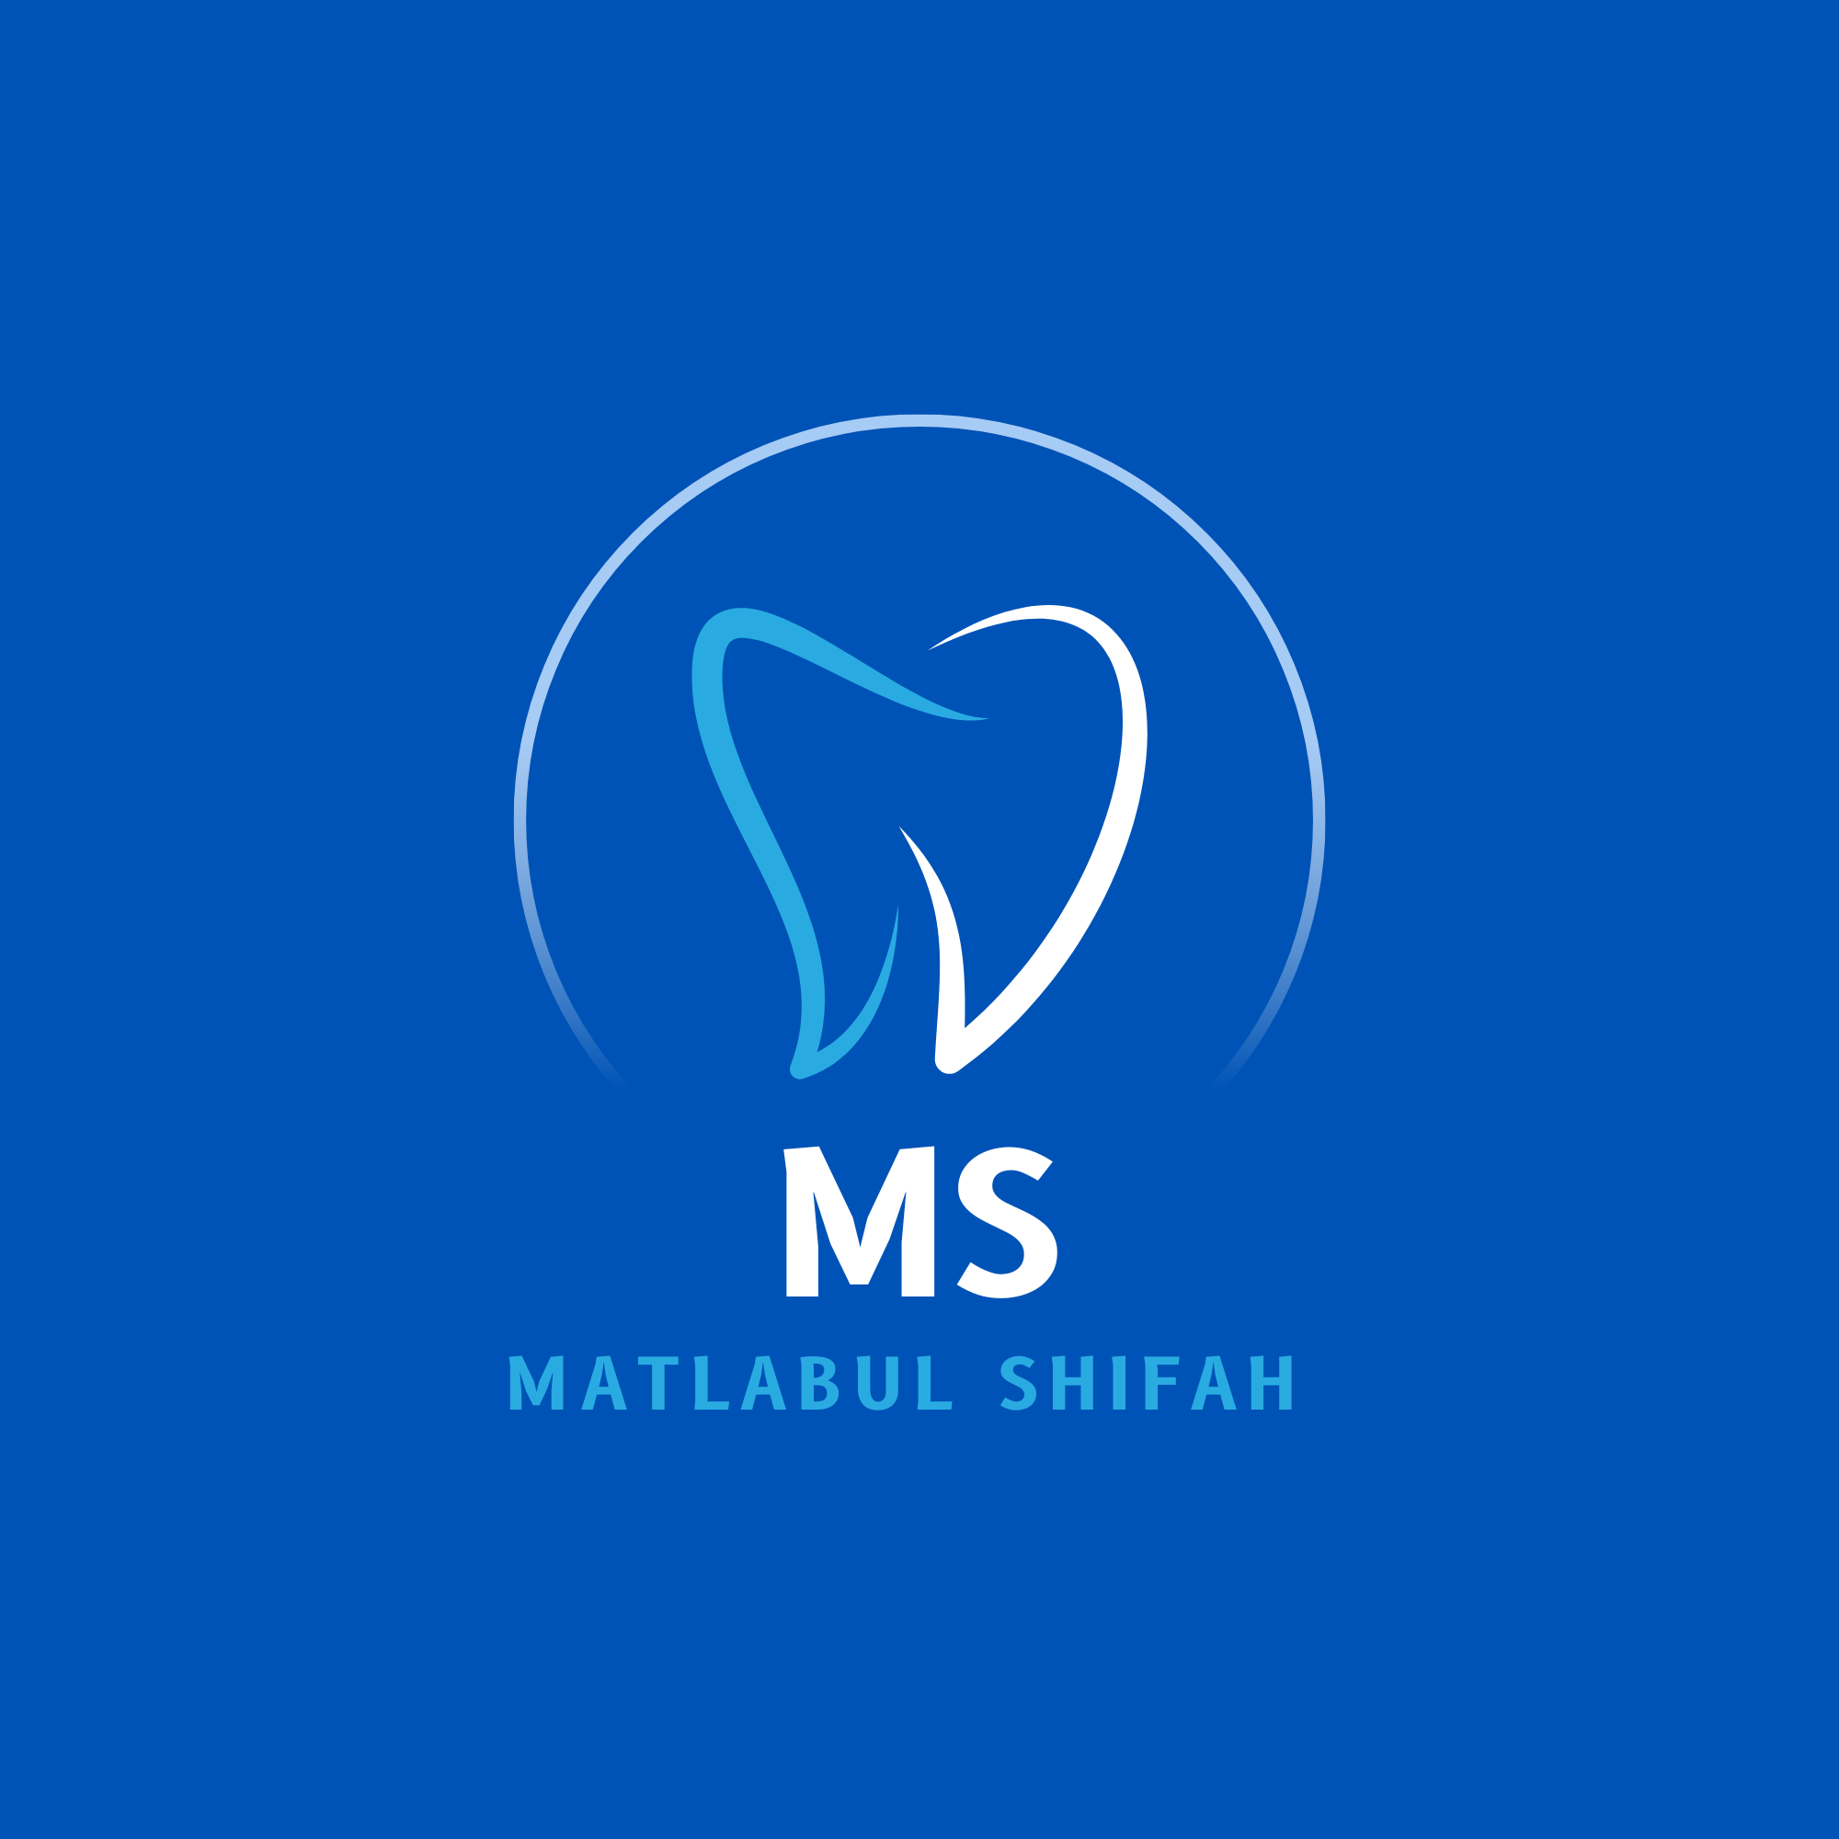
MATLABUL SHIFAH
CABINET DENTAIRE
Adresse : ${adresse},
Téléphone : ${telephone}

CERTIFICAT MÉDICAL

Je soussigné(e), Dr ${nom du docteur},
Chirurgien-Dentiste exerçant au Cabinet Dentaire ${MATLABUL SHIFAH} ,
Atteste que :
M./Mme ${nom de la personne}
est passé(e) en consultation dans notre établissement ce jour,
le ${date}} à ${heure}
Le présent certificat est délivré à la demande de l’intéressé(e) pour servir et valoir ce que de droit.

Signature et cachet du médecin

